## 单摆

## 知识点：单摆

一、单摆及单摆的回复力

1．单摆的组成：由细线和小球组成．

2．理想化模型

(1)细线的质量与小球相比可以忽略．

(2)小球的直径与线的长度相比可以忽略．

3．单摆的回复力

(1)回复力的来源：摆球的重力沿圆弧切线方向的分力．

(2)回复力的特点：在摆角很小时，摆球所受的回复力与它偏离平衡位置的位移成正比，方向总指向平衡位置，即*F*＝－*x*.从回复力特点可以判断单摆做简谐运动．

二、单摆的周期

1．单摆振动的周期与摆球质量无关(填“有关”或“无关”)，在振幅较小时与振幅无关(填“有关”或“无关”)，但与摆长有关(填“有关”或“无关”)，摆长越长，周期越大(填“越大”“越小”或“不变”)．

2．周期公式

(1)提出：周期公式是荷兰物理学家惠更斯首先提出的．

(2)公式：*T*＝2π，即周期*T*与摆长*l*的二次方根成正比，与重力加速度*g*的二次方根成反比，而与振幅、摆球质量无关．

## 技巧点拨

一、单摆的回复力

1．单摆的回复力

(1)摆球受力：如图所示，摆球受细线拉力和重力作用．

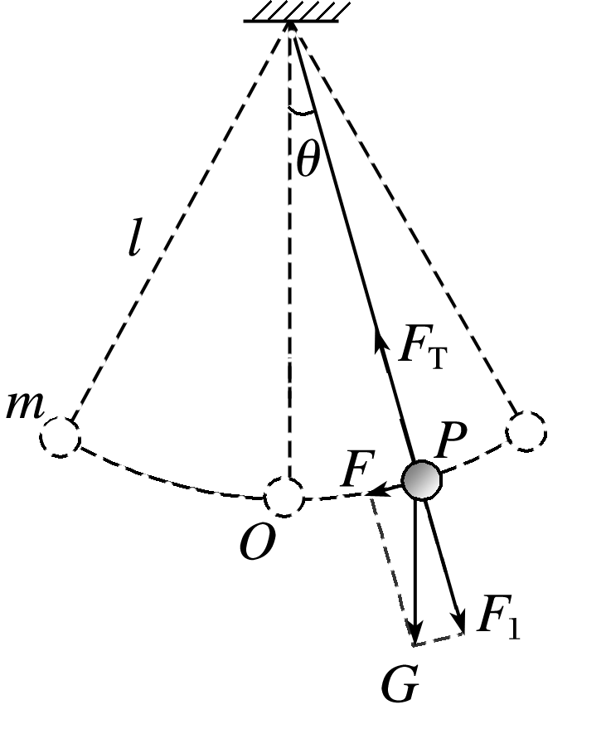

图

(2)向心力来源：细线对摆球的拉力和摆球重力沿径向的分力的合力．

(3)回复力来源：摆球重力沿圆弧切线方向的分力*F*＝*mg*sin *θ*提供了使摆球振动的回复力．

2．单摆做简谐运动的推证

在偏角很小时，sin *θ*≈，又回复力*F*＝*mg*sin *θ*，所以单摆的回复力为*F*＝－*x*(式中*x*表示摆球偏离平衡位置的位移，*l*表示单摆的摆长，负号表示回复力*F*与位移*x*的方向相反)，由此知回复力符合*F*＝－*kx*，单摆做简谐运动．

二、单摆的周期

知识深化

1．惠更斯得出了单摆的周期公式并发明了摆钟．

2．单摆的周期公式：*T*＝2π.

3．对周期公式的理解

(1)单摆的周期公式在单摆偏角很小时成立(偏角为5°时，由周期公式算出的周期和准确值相差0.01%)．

(2)公式中*l*是摆长，即悬点到摆球球心的距离*l*＝*l*线＋*r*球．

(3)公式中*g*是单摆所在地的重力加速度，由单摆所在的空间位置决定．

(4)周期*T*只与*l*和*g*有关，与摆球质量*m*及振幅无关，所以单摆的周期也叫固有周期．

## 例题精练

1．（朝阳四模）在一些古典家居装饰中，会看到大摆钟。某大摆钟如图甲所示，可看成单摆，摆的振动图像如图乙所示，则大摆钟的摆长约为（　　）

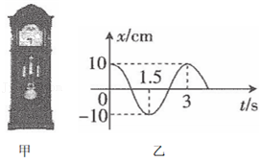

A．0.64m B．1.28m C．1.5m D．2.25m

2．（淮安月考）一单摆做简谐运动，在偏角增大的过程中，摆球的（　　）

A．位移增大 B．速度增大 C．回复力减小 D．机械能减小

## 随堂练习

1．（北仑区校级期中）以下几个物理公式中都用L来表示相关的物理量，其中有一个公式中的L所代表的物理量的量纲与其它三个不同的是（　　）

A．感应电动势E＝BLv B．电阻定律R＝ρ菁优网-jyeoo

C．电磁振荡周期T＝2π菁优网-jyeoo D．单摆周期公式T＝2π菁优网-jyeoo

2．（宝山区校级期中）在上海走时准确的摆钟移到哈尔滨后，为使摆钟仍然准确走时，下列调解措施正确的是（　　）

A．将钟摆的质量减小

B．增大钟摆摆长

C．将钟摆的材质由钢铁改为黄铜

D．将钟摆振幅减半

3．（台江区校级期中）对单摆在竖直面内做简谐运动，下面说法中正确的是（　　）

A．摆球的回复力是它所受的合力

B．摆球所受向心力处处相同

C．摆球经过平衡位置时所受合外力为零

D．摆球经过平衡位置时所受回复力为零

4．（秦淮区校级月考）关于单摆摆球在运动过程中的受力，下列说法中正确的是（　　）

A．摆球在平衡位置处所受合力为零

B．摆球的回复力由摆球重力和摆线拉力的合力提供

C．摆球在最高点时，向心力为零

D．摆球在最高点时，摆线中的拉力最大

# 综合练习

**一．选择题（共15小题）**

1．（金山区二模）若单摆的摆长变大，摆球的质量变大，摆球离开平衡位置的最大摆角不变，则单摆振动的（　　）

A．周期不变，振幅不变 B．周期不变，振幅变大

C．周期变大，振幅不变 D．周期变大，振幅变大

2．（烟台期末）将一单摆的周期变为原来的2倍，下列措施可行的是（　　）

A．只将摆球的质量变为原来的菁优网-jyeoo

B．只将摆长变为原来的2倍

C．只将摆长变为原来的4倍

D．只将振幅变为原来的2倍

3．（淄博期末）在淄博走时准确的摆钟，被考察队员带到珠穆朗玛峰的顶端，则这个摆钟（　　）

A．变慢了，重新校准应减小摆长

B．变慢了，重新校准应增大摆长

C．变快了，重新校准应减小摆长

D．变快了，重新校准应增大摆长

4．（青浦区二模）做简谐振动的单摆摆长不变，若摆球质量增加为原来的4倍，摆球经过平衡位置时速度减小为原来的菁优网-jyeoo，则单摆振动的（　　）

A．频率、振幅都不变 B．频率、振幅都改变

C．频率不变、振幅改变 D．频率改变、振幅不变

5．（建平县月考）某同学测得一单摆的摆线长为89.2cm，摆球直径为1.6cm，取重力加速度大小g＝10m/s2，则此单摆在摆角小于5°时完成1次全振动的时间约为（　　）

A．0.9s B．1.9s C．2.8s D．3.8s

6．（天山区校级期末）把在北京调准的摆钟，由北京移到赤道上时，摆钟的振动（　　）

A．变慢了，要使它恢复准确，应增加摆长

B．变慢了，要使它恢复准确，应缩短摆长

C．变快了，要使它恢复准确，应增加摆长

D．变快了，要使它恢复准确，应缩短摆长

7．（泸县校级月考）某单摆做简谐振动，周期为T，若仅增大摆长，则振动周期会（　　）

A．变小 B．不变 C．变大 D．不确定

8．（亭湖区校级期中）做简谐运动的单摆，仅将质量和摆长均减小为原来的菁优网-jyeoo，则单摆振动周期变为原来的（　　）

A．菁优网-jyeoo倍 B．菁优网-jyeoo倍 C．4倍 D．2倍

9．（泸县校级期中）如图所示，置于地面上的一单摆在小振幅条件下摆动的周期为T0．下列说法中正确的是（　　）

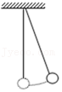

A．单摆摆动的过程，绳子的拉力始终大于摆球的重力

B．单摆摆动的过程，绳子的拉力始终小于摆球的重力

C．将该单摆悬挂在月球表面上，其摆动周期T0＜T

D．将该单摆置于高空中相对于地球静止的气球中，其摆动周期T0＞T

10．（浙江模拟）如图所示，两块平行金属板之间用绝缘细绳悬挂一带负电的小球，把小球拉开一定角度（角度很小，小于10°）由静止释放，小球做往复运动。两极板通过导线、开关可与电源相接，则下列判断正确的是（　　）

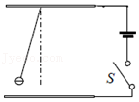

A．闭合开关，小球摆动的周期保持不变

B．闭合开关，小球摆动的周期变大

C．把电源的正负极对调，小球摆动的周期保持不变

D．把电源的正负极对调，小球摆动的周期变大

11．（徐汇区二模）一单摆做简谐振动，如图为摆绳对摆球的拉力大小F随时间t变化的图象，则该单摆的摆长为（重力加速度g取10m/s2）（　　）

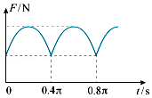

A．0.4m B．1.6m C．4m D．16m

12．（忻府区校级期中）在上海走时准确的摆钟，随考察队带到北极黄河站，则这个摆钟（　　）

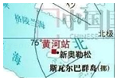

A．变慢了，重新校准应减小摆长

B．变慢了，重新校准应增大摆长

C．变快了，重新校准应减小摆长

D．变快了，重新校准应增大摆长

13．（金凤区校级月考）下列关于单摆运动的说法中，正确的是（　　）

A．单摆的周期与摆球的质量有关

B．单摆做简谐运动时，其回复力由合力提供

C．将单摆从地球移到月球上，其周期将变大

D．当单摆的摆长变为原来的4倍时，周期也变为原来的4倍

14．（丰润区校级月考）如图所示为一双线摆，它是在一水平天花板上用两根等长细绳悬挂一小球而构成的，绳的质量可以忽略，设图中的l和α为已知量，当小球垂直于纸面做简谐振动时，周期为（　　）

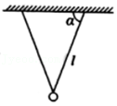

A．菁优网-jyeoo B．菁优网-jyeoo C．菁优网-jyeoo D．菁优网-jyeoo

15．（九台区校级期中）如图所示，三根细线于O点处打结，A、B两端固定在同一水平面上相距为L的两点上，使AOB成直角三角形，∠BAO＝30°．已知OC线长是L，下端C点系着一个小球（忽略小球半径），下面说法正确的是（　　）

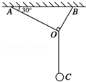

A．让小球在纸面内摆动，周期T＝2π菁优网-jyeoo

B．让小球在垂直纸面方向摆动，周期T＝2π菁优网-jyeoo

C．让小球在纸面内摆动，周期T＝2π菁优网-jyeoo

D．让小球在垂直纸面内摆动，周期T＝2π菁优网-jyeoo

**二．多选题（共8小题）**

16．（岢岚县校级月考）甲、乙两个单摆的振动图象如图所示。根据振动图象可以断定（　　）

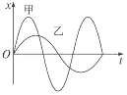

A．若甲、乙两单摆在同一地点摆动，甲、乙两单摆摆长之比是9：4

B．甲、乙两单摆振动的频率之比是3：2

C．甲、乙两单摆振动的周期之比是2：3

D．若甲、乙两单摆在不同一地点摆动，但摆长相同，则甲乙两单摆所在地点的重力加速度之比为9：4

17．（石家庄期末）下列说法正确的是（　　）

A．做简谐振动的物体，经过同一位置时，速度一定相同

B．单摆做简谐运动的周期与摆球的质量有关

C．部队过桥不能齐步走而要便步走，是为了避免与桥梁发生共振现象

D．我们在地球上接收到来自遥远星球的光波的波长变长，可以判断该星球正在离我们远去

18．（咸阳期中）如图所示，在一根长为L的细线下面系一质量为m的小球，将小球拉离竖直位置，使悬线与竖直方向成α角，给小球一个初速度，使小球在水平面内做匀速圆周运动，悬线旋转形成一个圆锥面，这就是常见的圆锥摆模型。关于圆锥摆，下面说法正确的是（　　）

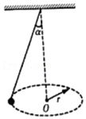

A．小球质量越大，圆锥摆的周期越小

B．小球线速度v越大，圆锥摆的周期T越大

C．悬点距离小球轨道平面越高，圆锥摆的周期T越大

D．小球做匀速圆周运动的线速度v越大，小球的向心加速度越大

19．（江苏）一单摆做简谐运动，在偏角增大的过程中，摆球的（　　）

A．位移增大 B．速度增大 C．回复力增大 D．机械能增大

20．（海安市校级期中）下列说法正确的是（　　）

A．在干涉现象中，振动加强点的位移总比减弱点的位移要大

B．简谐机械波的频率等于单位时间内经过介质中一点的完全波的个数

C．火车鸣笛远离我们时，我们听到的笛声频率将比声源发声的频率低

D．单摆在周期性外力作用下做受迫振动，其振动周期与单摆的摆长有关

21．（汉中二模）下列说法正确的是（　　）

A．在摆角小于5°时单摆的周期与振幅无关

B．用三棱镜观察太阳光谱是利用光的干涉现象

C．在光导纤维束内传送图象是利用光的全反射现象

D．用标准平面检查光学平面的平整程度是利用光的偏振现象

E．两列波相叠加产生干涉现象，振动加强区域与振动减弱区域应交替出现

22．（江阴市校级期中）一个单摆在地面上做受迫振动，其共振曲线（振幅A与驱动力频率f的关系）如图所示，则下列说法正确的是（　　）

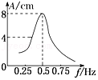

A．此单摆的固有周期约为2s

B．此单摆的摆长约为1m

C．若摆长增大，单摆的固有频率增大

D．若摆长增大，共振曲线的峰将向左移动

23．（历下区校级期中）如图所示，长度为l的轻绳上端固定在O点，下端系一小球（小球可以看成质点）．在O点正下方，距O点菁优网-jyeoo处的P点固定一颗小钉子．现将小球拉到点A处，轻绳被拉直，然后由静止释放小球．点B是小球运动的最低位置，点C（图中未标出）是小球能够到达的左方最高位置．已知点A与点B之间的高度差为h，h＜＜l．A、B、P、O在同一竖直平面内．当地的重力加速度为g，不计空气阻力．下列说法正确的是（　　）

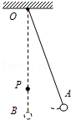

A．点C与点B高度差小于h

B．点C与点B高度差等于h

C．小球摆动的周期等于菁优网-jyeoo

D．小球摆动的周期等于菁优网-jyeoo

**三．填空题（共5小题）**

24．（青浦区期末）如图甲是一个单摆在小角度振动的情形，O是它的平衡位置，B、C是摆球所能到达的最远位置。设摆球向右方向运动为正方向。图乙是这个单摆的振动图象，根据图象：单摆开始振动时刻摆球在　 　位置（选填“B”、“O”、或“C”），若此地的重力加速度g取10m/s2，那么这个摆的摆长为　 　m。

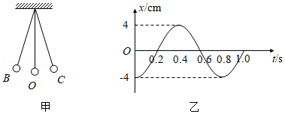

25．（浙江模拟）细线和小铁球组成单摆，如左图所示装置测量单摆的周期，单摆置于光源和光传感器之间并垂直纸面运动，当摆球遮住光束瞬间，传感器上电压将产生变化，在显示器上输出相应的u﹣t图象如右图，则单摆的周期为　 　，现保持细线长度不变将小铁球的质量更换为原来的2倍，单摆的周期将　 　（填“变大”或“变小”或“不变”）

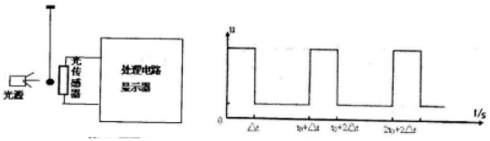

26．（常州期末）如图甲所示是一个单摆振动的情形，O是它的平衡位置，B、C是摆球所能到达的最远位置。设向右为正方向，图乙是这个单摆的振动图象。该单摆振动的频率是　 　Hz，若振幅有所减小，则振动周期将　 　（选填“增大”“减小”或“不变”）。

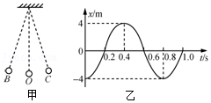

27．（奉贤区二模）单摆做简谐振动时回复力是由摆球　 　的分力提供。用单摆测重力加速度实验中，尽量做到摆线要细，弹性要小，质量要轻，其质量要　 　摆球质量。

28．（浙江月考）在“探究单摆周期与摆长的关系”的实验中，测量单摆的周期时，图甲方便地把细绳绕在一根铁棒上，图乙用夹子夹住细绳再固定，这两种固定方法更合理的是　 　（填“甲”或“乙”）。

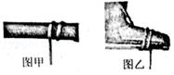

**四．计算题（共2小题）**

29．（思明区校级期中）一个单摆的摆长为L＝10m，当该单摆做小角度摆动（摆角小于5°），忽略空气阻力，重力加速度为g＝10m/s2，求该单摆的振动周期。

30．（山东月考）某人用单摆在某星球表面测定某山顶高度，在山顶用标准计时装置记录单摆振动500次的时间，再将单摆移到海拔高度为0的地方，在同一时间内，单摆振动501次，已知该星球半径为R＝3000千米，求该山的海拔高度。